Государственное автономное профессиональное образовательное учреждение
Чувашской Республики «Шумерлинский политехнический техникум»
Министерства образования и молодежной политики Чувашской Республики

Чечня - наша боль и скорбь. Сохранение исторической памяти
и формирование патриотизма через развитие волонтерского движения

Автор:
Огурцов Александр Валерьевич,
руководитель проекта,
студент группы 3ТО по специальности
23.02.07 Техническое обслуживание и ремонт двигателей,
систем и агрегатов автомобилей
Шумерлинского политехнического техникума
Минобразования Чувашии

ШУМЕРЛЯ-2022г.

Оглавление
Введение………………………………………………………………………………………….3
Основная часть…………………………………………………………………………………9
- Сбор информации о героях – земляках, участниках боевых действий, погибших в республике Чечня..…………………………………………………………………………………………9
- Встреча с семьёй Каменева Николая, участника боевых действий в республике Чечня, выпускника Шумерлинского политехнического техникума Минобразования Чувашии………………………………………………………………………………………12
- Воспоминания педагогов…………………………………………………………………….13
- Встреча с друзьями Каменева Николая…………………………………………………….14
- Посещение мест захоронения воинов, погибших в Чеченской Республике……………..14

- Посещение аллеи Памяти воинов участников боевых действий в Афганистане и на Северном Кавказе в сквере победы г.Шумерля……………………………………………15

- Встреча с участниками боевых действий…………………………………………………..15

Заключение…………………………………………………………………………………….16
Используемые источники …………………………………………………………………...17

Введение

Одной из самых актуальных проблем на сегодняшний день является воспитание будущего патриота своей страны. Она охватывает всех людей без исключения в независимости от их религии, расы, пола, культуры, духовного и нравственного развития. И в первую очередь эта проблема касается молодежи. С понятием «патриот» неразрывно связано понятие «патриотизм», которое занимало и занимает в истории России одно из ключевых мест.
«Патриотизм в самом благородном смысле этого слова должен быть основой укрепления государства» - заявил президент России Владимир Путин и назвал чувство патриотизма «стержнем генетической памяти» русского народа и самой важной частью общенациональной культуры. Он подчеркнул, что для России «имеют особую ценность» идеалы патриотизма, потому что на них «основана непобедимая сила духа» русского народа, «которая не раз удивляла и восхищала весь мир».
Проблема гражданско-патриотического воспитания молодежи в соответствии со Стратегией национальной безопасности и Госпрограммы по патриотическому воспитанию занимает важную роль в обеспечении, как национальной безопасности России, так и безопасности конкретного человека. Поэтому одним из наиболее важных вопросов воспитания на сегодняшний день является формирование потребности любви к России, знания её истории. Ведь патриотизм — это составная и неотъемлемая часть национальной идеи, неотъемлемый компонент культуры и науки.
Сегодня Россия часто сталкивается с многочисленными вызовами — попытками переписывания истории, принижением своей роли в мировой истории, подменой традиционных ценностей, характерных для русской культуры. И лишь осознанное отношение подрастающего поколения к Родине, к её прошлому, настоящему и будущему, углубление знаний об истории своей страны и родного края, о подвигах прадедов и дедов, отцов и братьев при защите Отчизны помогает защитить общество перед лицом этих угроз.
Проблема патриотического воспитания не может быть решена без формирования у молодого поколения уважительного отношения к прошлому и настоящему своей страны, увеличения значения связи человека с местом, где он родился, с его малой Родиной.
Основной целью патриотического воспитания в Шумерлинском политехническом техникуме Минобразования Чувашии является привитие студентам любви к Отчизне, гордости за свою Родину, формирование желания и готовности защищать страну в случае необходимости, стремления способствовать процветанию Отечества, воспитание ответственных граждан России на основе традиционных российских духовно-нравственных и культурно-исторических ценностей.
По данным социологических исследований в российском обществе значительно изменилось отношение к таким ценностям, как Отечество, патриотизм, верность героическим традициям, память к павшим за Родину, долг, честь, достоинство, знание истории своего народа, готовность к самопожертвованию. Многие молодые люди относятся к выполнению важнейших гражданских обязанностей безответственно, проявляют социальную незрелость и бездуховность, нетерпимость и даже агрессивность.
С началом перестроечных процессов в нашем обществе роль и значение патриотического воспитания, потеряли прежнюю актуальность. Намного обостриласьпроблема формирования и развития личности гражданина — патриота.
В целях исследования личного патриотизма, анализа отношения к патриотизму в сентябре 2021 г. был проведен социологический опрос среди студентов первого курса Шумерлинского политехнического техникума Минобразования Чувашии.
Испытуемые отвечали на вопросы анонимной анкеты. На вопрос «Чем является патриотизм?» самым популярным оказался ответ «Уважение к своей Родине, гордость за свою страну» -44,6%. Ответ «Любовь к Родине» дали 33,8%. Мнения в ответах выражали любовь к Родине, народу, семье, прославление исторических военных побед. Однако, 4,6% ответили о том, что патриотизм теряет свое значение.
По мнению большинства опрошенных истинный патриотизм проявляется в укреплении семьи и воспитании детей в духе патриотизма 12%. Видят проявление патриотизма в учебе с полной отдачей сил 12,3%, в участии в деятельности патриотических организаций в разговорах и беседах со знакомыми на патриотические темы - 7,7%.
Преобладающее большинство (81,5%) уверены, что нужно уделять больше внимания патриотическому воспитанию молодежи. Тем не менее, выявлен существенный объем не согласных с данной необходимостью – 18,5%.
О том, какие методы воспитания патриотизма среди подрастающего поколения считаются самыми действенными, сами обучающиеся сказали, что это волонтерская деятельность, встречи с ветеранами Великой Отечественной войны, воинами-интернационалистами и участниками боевых действий в Чеченской Республике, проведение массовых мероприятий, личный пример родителей, чтение литературы патриотической направленности, посещение музеев, просмотр художественных и документальных фильмов. Предлагалось ответить о случаях участия в волонтерской деятельности. В результате выяснилось, что 40% очень редко, 23,1%– никогда, 26,2%– неоднократно и 10,8%– довольно часто принимают участие в волонтерском движении.
Мы выявили мнения о том, чем можно гордиться в России:
- Победой в Великой Отечественной войне, 76,9 %,
- историей страны, 50,8%,
- культурным наследием, 47,7%,
- природными богатствами страны, 46,2% ,
- положением России в мировом сообществе, 24,6%,
- «гордиться нечем», 7,7%.
Результаты анкетирования являются свидетельством необходимости создания условий для воспитания патриотизма у обучающихся путем вовлечения в волонтерскую деятельность. Современному обществу необходима социально-активная личность, которая умеет самостоятельно принимать решения в ситуации выбора, воспитанная на общечеловеческих ценностях, гуманизма и милосердия, человеколюбия и сострадания.
Развитие добровольческого движения входит в число приоритетных направлений государственной молодежной политики. Добровольчество является одним из эффективных способов получения молодежью новых знаний, развитию навыков общественной деятельности, формированию нравственных ценностей, активной гражданской позиции.
В 2020 году наша страна отметила 75-летие со дня Победы советского народа в Великой Отечественной войне1941-1945 гг. и окончания Второй Мировой войны 1939-1945 гг.
В Год трудового подвига строителей Сурского и Казанского оборонительных рубежейи в канун Года выдающихся земляков в Чувашии особенно важно активизировать интерес к изучению истории России и формирование чувства уважения к прошлому нашей страны, ее героическим страницам, в том числе сохранение памяти о подвигах защитников Отечества.
С целью повышение интереса подрастающего поколения к военной истории Отечества и памятным датам, популяризации подвигов героев-земляков, развитиячувства гордости, глубокого уважения и почитания к героическому подвигу сверстников разработан проект «Чечня - наша боль и скорбь. Сохранение исторической памяти и формирование патриотизма через развитие волонтерского движения».

Цель проекта:
- создание информационного фонда, раскрывающего подвиг молодых людей, погибших в военных действиях в Чечне.
Задачи проекта:
- развивать чувство гражданственности и патриотизма у подростков на примере жизни и подвига героев Чеченской войны, жителях города Шумерля, выпускниках Шумерлинского политехнического техникума Минобразования Чувашии,
- изучить исторические факты, связанные с подвигом земляков –шумерлинцев и выпускников техникума, пополнить фонд краеведческого уголка техникума,
- сохранять память о выпускниках техникума, погибших в Чеченской войне,
- развивать волонтерское движение.
Ожидаемый результат:
- возрождение чувства патриотизма среди студентов, осознание учащимися величия подвига народа в Чеченской войне;
- воспитание чувства гордости и уважения к героическому наследию земляков
и выпускников техникума –участников боевых действий в Чечне;
- развитие духовно-нравственных качеств личности студентов;
- вовлечение обучающихся в работу творческого коллектива «Пламя»,
- организация волонтерского объединения на базе Шумерлинского политехнического техникума Минобразования Чувашии,
- увеличение числа обучающихся, принимающих участие в волонтерской деятельности,
- вовлечение в деятельность волонтерского объединения студентов «группы риска»,
- увеличение доли студентов, у которых основной жизненной ценностью являются любовь к Родине;
- развитие у обучающихся творческих способностей через участие во внеклассных мероприятиях, направленных на повышение познавательного интереса к изучению исторического подвига шумерлинцев в годы боевых действий в Чеченской Республике;
- воспитание у обучающихся гражданственности и чувства долга по защите Отечества,
- ознакомление с историческими памятниками;
- привлечение внимания общественности к проблеме сохранения исторической памяти о чеченской войне, о роли Республики Чувашии в этих исторических событиях;
- сбор материала для создания документального фильма ошумерлинцах - участниках боевых действий в Чеченской Республике
Практический результат:
- пополнение фонда краеведческого уголка техникума;
- разработка сценариев и проведение общетехникумовских внеклассных мероприятий, посвященных памятным и праздничным датам;
- создания мультимедийных презентаций, видеороликов, документального фильма о шумерлинцах - участниках боевых действий в Чеченской Республике;
- организация волонтерского объединения по уходу за могилами земляков-шумерлинцев, погибших в Чеченской войне, памятниками воинам-интернационалистам;
- шефская помощь семьям шумерлинцев-героев, погибших в Чеченской войне.

Целевая группа проекта:
- члены волонтёрского объедание «Пламя»
Этапы реализации проекта
1 этап Подготовительный – Создание условий для реализации проекта
(сентябрь – октябрь 2021г.)
2 этап - Организационно- практический - Разработка механизма реализации проекта и его реализация (ноябрь 2021г. – декабрь 2023г.)
3 этап – Контрольный – Контроль и мониторинг реализации проекта (постоянно)
4 этап – Заключительный – Завершение проекта, анализ результатов (декабрь 2023г.)
План оценки эффективности проекта
1.самооценка деятельности участников проекта, участников и слушателей «Круглого стола»;
2.количество обучающихся, вовлеченных в деятельность творческого коллектива «Пламя»;
3.количество проведенных общетехникумовских внеклассных мероприятий, посвященных памятным и праздничным датам;
4.количество материалов в пополнении фонда краеведческого уголка техникума;
5.количество обучающихся, принимающих участие в волонтерской деятельности;
6.учёт мнений обучающихся в результате проводимых бесед.

Направления проекта
Проект реализуется по следующим направлениям:
  - поисково-исследовательская деятельность - даёт возможность обучающимся проявить себя в исследовательской работе, проявить свои исследовательские умения (поиск информации об участниках антитеррористической операции в Чеченской республике – жителях г.Шумерля, установление контактов с их родственниками, восстановление цепочки пути службы в армии);
  - учет и хранение фондов – собранный материал и информация подлежат хранению, кроме того, обучающиеся создают мультимедийные и видео-презентации, видеофильмы, пополняя их фонд;
  - экспозиционная деятельность - способствует повышению научного и эстетического уровня мультимедийных и видео-презентаций; (изучение и отбор материалов, составление плана, разработка проекта художественного оформления, изготовление текстов, элементов оформления, монтаж);
  - просветительская деятельность – позволяет развивать коммуникативные компетенции обучающихся, создаёт атмосферу творчества и групповой ответственности, способствует эффективному межличностному взаимодействию (проведение тематических вечеров, вечеров памяти, выступление на классных часах, участие в «Вахтах Памяти», волонтерской деятельности и т.д.).

Основная часть
Проект «Чечня - наша боль и скорбь. Сохранение исторической памяти и формирование патриотизма через развитие волонтерского движения» реализуется по следующим направлениям:
1.Сбор информации о героях –земляках, участниках боевых действий, погибших в республике Чечня
Архивные фото и документы о земляках, погибших в Чеченской войне, из военного комиссариата г.Шумерля, Шумерлинского и Порецкого районов
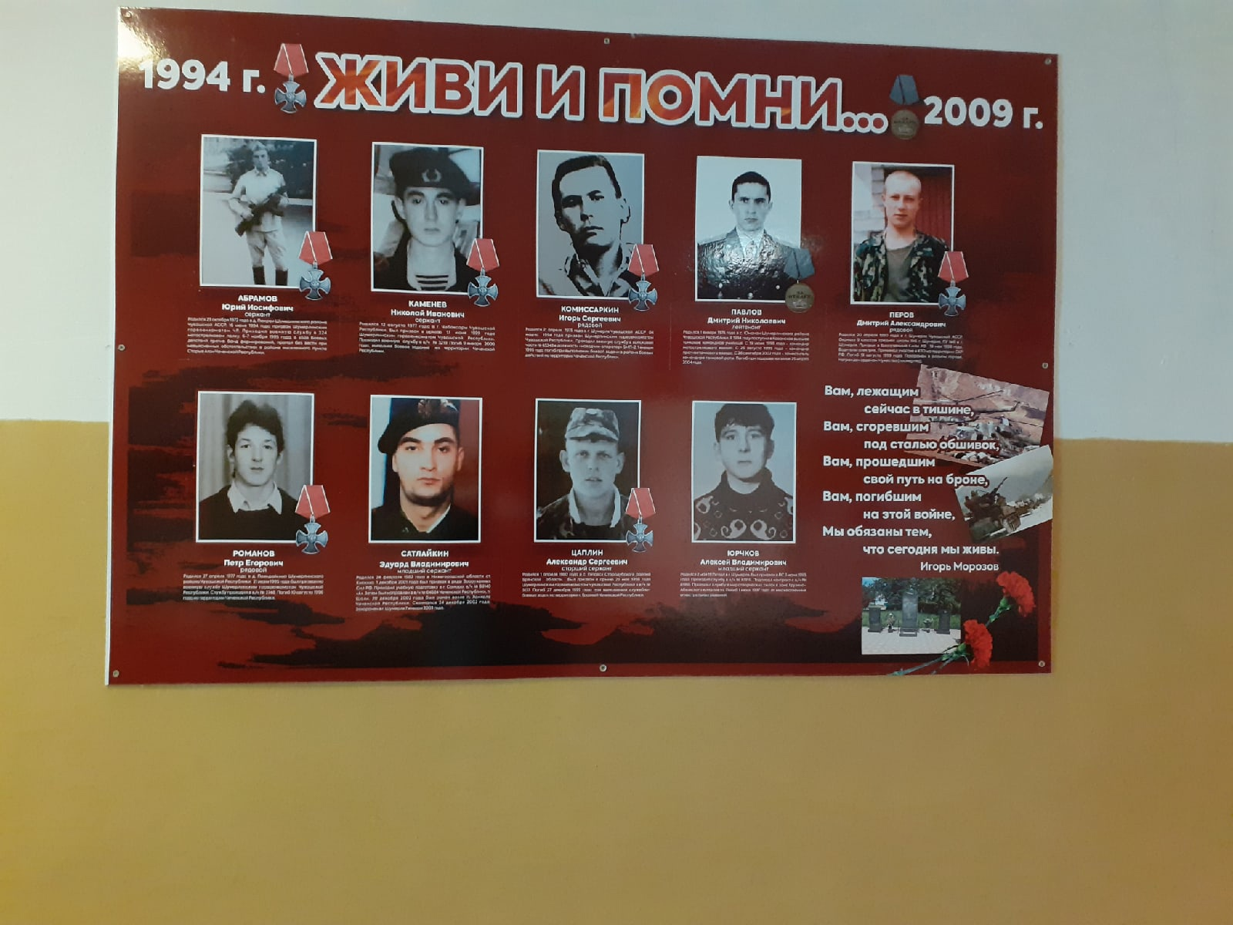
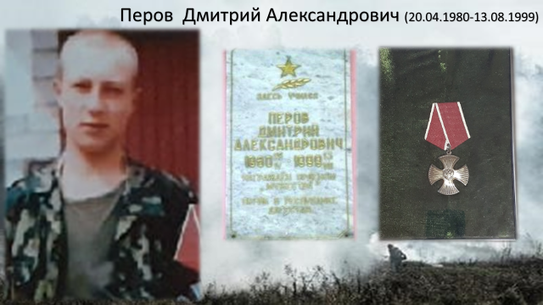 | 9 декабря 2010 года на фасаде МБОУ «СОШ №6» г.Шумерля Чувашской Республики установлена мемориальная плита: «Здесь учился Перов Дмитрий Александрович. Погиб в республике Чечня».Перов Дмитрий Александрович. Родился 20 апреля 1980 года. Русский. Призван 18 мая 1998 года. В/ч 74814. Рядовой, водитель, электрик. Погиб 13 августа 1999 года при выполнении обязанностей воинской службы в результате автокатастрофы на территории Дагестана. Награжден Орденом Мужества Указ Президиума РФ от 6.12.99 года. Место захоронения – городское кладбище г. Шумерли.
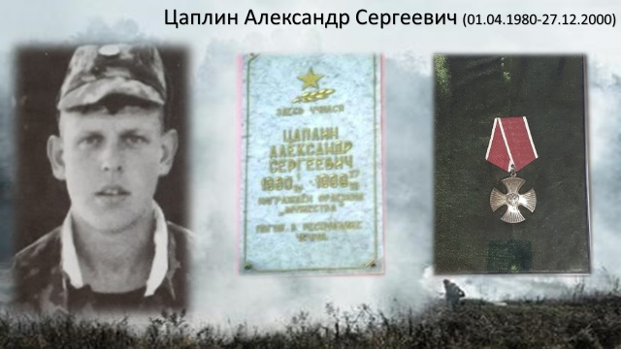 | 9 декабря 2010 года на фасаде МБОУ «СОШ №6» г.Шумерля Чувашской Республики установлена мемориальная плита: «Здесь учился Цаплин Александр Сергеевич. Награждён орденом «Мужества». Погиб в республике Чечня».Цаплин Александр Сергеевич. Родился 1 апреля 1980 года, село Пятовск Стародубского района Брянской области. Русский. Призван в армию Шумерлинским горвоенкоматом Чувашской Республики 19 мая 1997 года. Старший сержант в/ч 3722, командир стрелкового отделения. Погиб 27 декабря 1999 года при выполнении служебно-боевых заданий на территории Чеченской республики, г. Грозный. Место захоронения - городское кладбище г. Шумерли. Указом Президиума РФ от 11.07.2000 года награждён Орденом Мужества. Имя занесено в Книгу Памяти Чувашской Республики
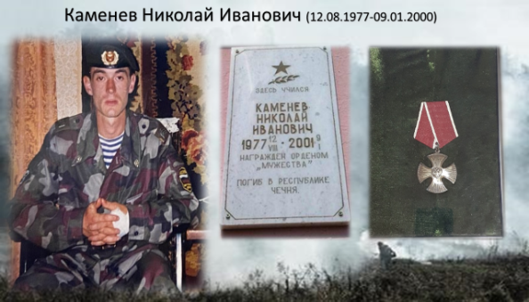 | 9 декабря 2010 года на фасаде МБОУ «СОШ №6» установлена мемориальная плита: «Здесь учился Каменев Николай Иванович. Награждён Орденом «Мужества». Погиб в республике Чечня». Каменев Николай Иванович родился 12 августа 1977 года, г. Чебоксары. Русский. Призван для прохождения службы Шумерлинским горвоенкоматом Чувашской Республики 17 июня 1999 года. Сержант контрактной службы в/ч 3219, командир отделения радиационной разведки. Погиб 9 января 2000 года, выполняя боевое задание на территории Чеченской республики. Место захоронения – городское кладбище г. Шумерли. Награжден Орденом Мужества
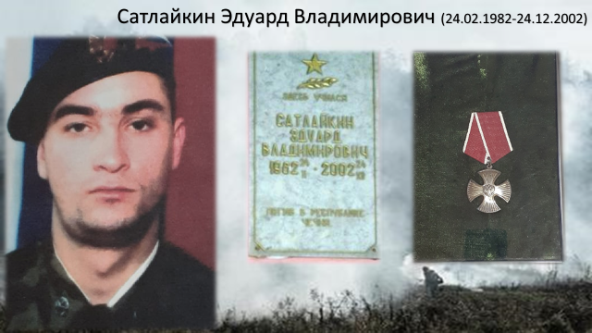 | 9 декабря 2010 года на фасаде МБОУ «СОШ №6» г.Шумерля Чувашской Республики установлена мемориальная плита: «Здесь учился Сатлайкин Эдуард Владимирович. Погиб в республике Чечня». Сатлайкин Эдуард Владимирович. Родился 24 февраля 1982 года в с. Княжиха Пильнинского р-на Нижегородской обл. Закончил среднюю школу № 6 г. Шумерли Чувашской Республики в 1999 году, Арзамасский техникум потребительской кооперации в 2001 году. Призван в армию Шумерлинским горвоенкоматом Чувашской Республики 1.12.2001 года. Младший сержант, водитель. Принимал участие в КТО на территории СКРРФ с апреля 2002 года. При совершении марша в составе колонны по маршруту н.п. Шали – н.п. Ханкала получил случайное огнестрельное ранение, в результате от которого умер в военном госпитале 24.12.2002 года. Похоронен на Шумерлинском городском кладбище Чувашской Республики. Награжден Орденом Мужества. Имя занесено в Книгу Памяти Чувашской Республики
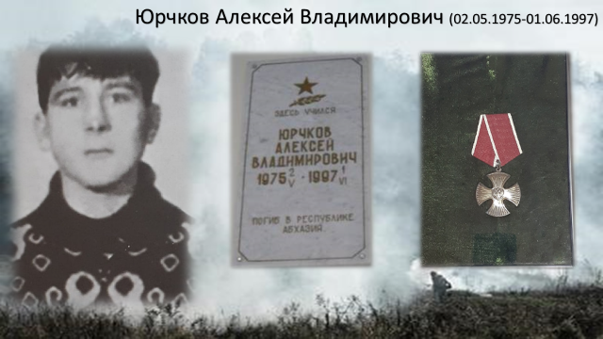 | 8 декабря 2010 года на фасаде МБОУ «СОШ №2» г.Шумерля Чувашской Республики установлена мемориальная плита: «Здесь учился Юрчков Алексей Владимирович. Погиб в республике Абхазия». Юрчков Алексей Владимирович. Родился 2 мая 1975 года. Русский. Призван в армию ВК Йошкар-Ола 3 июня 1995 года. Сержант контрактной службы. Место службы г. Тоцкое -2, в/ч п/п 61918. Получили извещение о смерти 2 июля 1997 года. Погиб в зоне Грузино-Абхазского конфликта 1 июня 1997 года. Дата установления надгробия 8 июня 1997 года. Имя занесено в Книгу Памяти Чувашской Республики
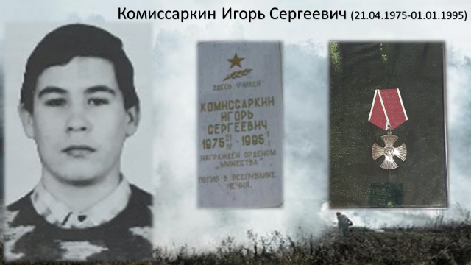 | 8 декабря 2010 года на фасаде МБОУ «СОШ №2»г.Шумерля Чувашской Республики установлена мемориальная плита: «Здесь учился Комиссаркин Игорь Сергеевич. Погиб в республике Чечня». Комиссаркин Игорь Сергеевич. Родился 21 апреля 1975 года в Чувашской Республике. Чуваш. Призван в армию Шумерлинским горвоенкоматом Чувашской Республики 4 марта 1994 года. Рядовой в/ч № 65349, наводчик – оператор БМП-2. Получили извещение о смерти 25 февраля 1995 года. Погиб 1 января 1995 года в Чечне. Похоронен 27 февраля 1995 года на городском кладбище г. Шумерли. Награждён Орденом Мужества.
2.Встреча с семьёй Каменева Николая, участника боевых действий в республике Чечня, выпускника Шумерлинского политехнического техникума Минобразования Чувашии Члены волонтерского объединения встретились с Зинаидой Николаевной Каменевой, матерью Каменева Николая. Цель встречи: сохранение исторической памяти, пополнение фонда краеведческого уголка техникума, подготовка к открытым мероприятиям. Зинаида Николаевна в своих воспоминаниях о сыне поделилась семейным фотоархивом.
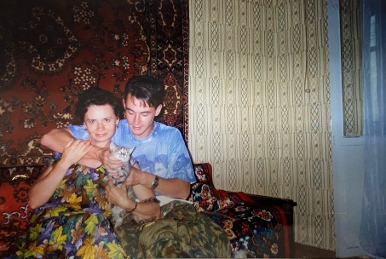 | 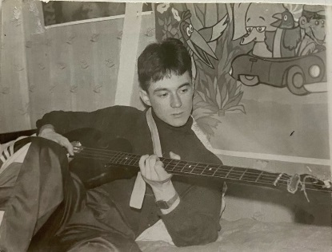 | 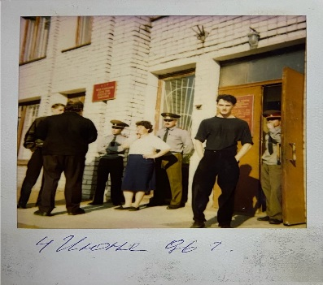
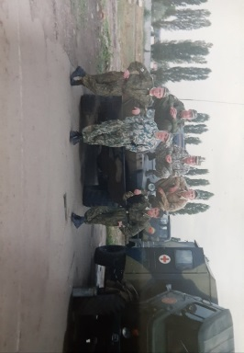 | 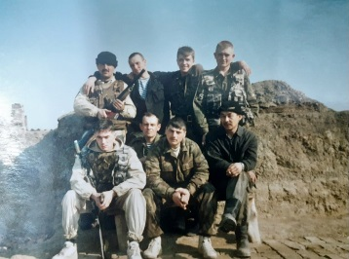 | 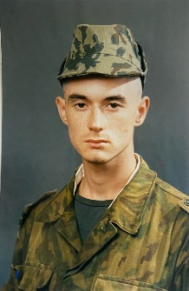
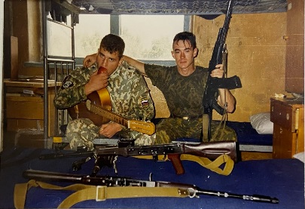 | 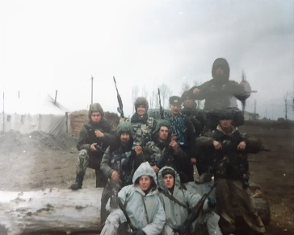 | 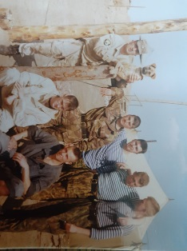
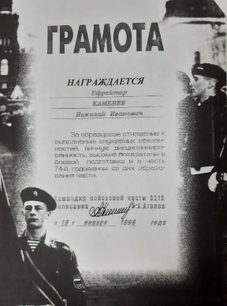 | 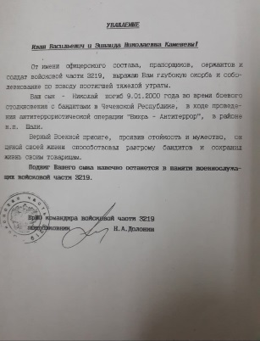 | 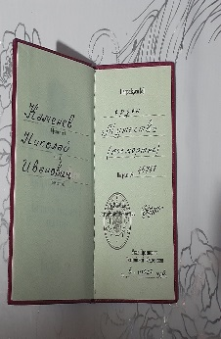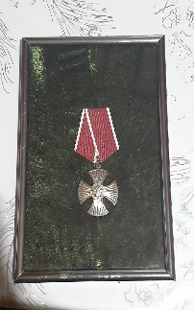
3.Воспоминания педагогов
Своими воспоминаниями о бывшем ученике поделилась А.М. Осипова, куратор Каменева Николая: «Каменев Николай – выпускник Шумерлинского политехнического техникума. В 1993 году, после окончания средней общеобразовательной школы №6, Николай поступил в профессиональное училище №6 (ныне Шумерлинский политехнический техникум Минобразования Чувашии) по специальности «Радиомеханик».В училище Николая очень хвалили преподаватели. Ему легко давались история и литература. В его тетради по литературе написано пожелание педагога: «Хочу надеяться, что ты сумеешь сохранить в себе все то, что в тебе есть». Коля много времени уделял спорту, участвовал в соревнованиях, становился победителем и призёром.
Он хорошо играл на гитаре, любил рисовать, особенно портреты …
В 1996 закончил образовательное учреждение с красным дипломом.
Служба в армии: этап становления, школа мужества и героизма.
В 1996 году Николай был призван в армию. Служил во взводе радиационно-химической разведки в городе Лобинск Краснодарского края. Службу нес добросовестно и честно. Это подтверждается его грамотами.
После окончания срочной службы он заключил контракт на 3 года для продолжения службы в Чеченской республике, где был участником антитеррористической операции. На Кавказе получил звание сержанта военной части № 3219, стал командиром машины взвода отдельной радиационной разведки. Армия для Николая стала этапом становления, школой мужества и героизма.
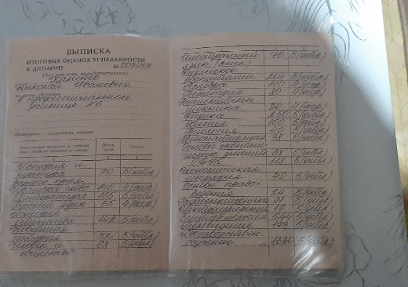 | 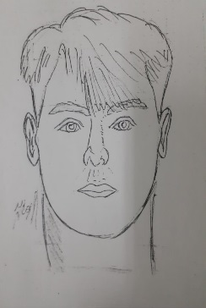 | 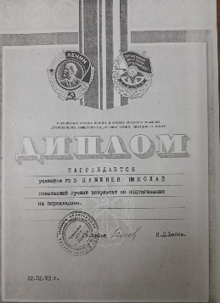 | 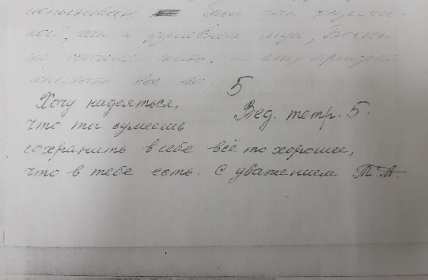

4. Встреча с друзьями Каменева Николая
Участниками проекта, членами волонтерского объединения, была организована встреча с другом Каменева Н., Татолиным В., который поделился с присутствующими воспоминаниями о друге, героически погибшем в Чечне, и исполнил песни на стихи Николая
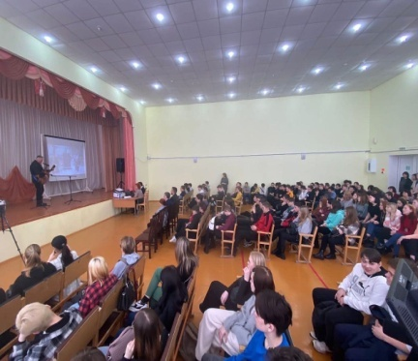 | "Титаник" (автор Каменев Н.)  1) Море слов, океаны улыбок,  Лицемерие в каждой букве.  Как умело спрятана правда,  Знал бы кто - не прельщался б бравадой.  И знобит чьи то спины при мысли  " Если б вдруг поменяли местами,  Тех стоящих на палубе с ними,  Кто сегодня играет словами"… | «Там далеко» " (автор Каменев Н.)  Там далеко, где я снова окажусь ещё не скоро.  Не ведая, не зная ни о чем.  Живёт она, та ниточка надежды  На счастье, на любовь, уютный дом.  И каждый день, черпая вдохновение,  В своих мечтах проникнутых тобой,  Я мысленно молился за спасенье  Своих надежд, и жил тобой одной...
5.Посещение мест захоронения воинов, погибших в Чеченской Республике
Члены волонтерского объединения совместно с членами СНО и студенческого совета техникума посетили места захоронения воинов, погибших в Чеченской Республике, и возложили цветы. На месте захоронения Каменева Н. проходили видеосъемки, которые легли в основу видеоролика «Каменев Николай Иванович – герой города Шумерля» о выдающихся людях Чувашии.
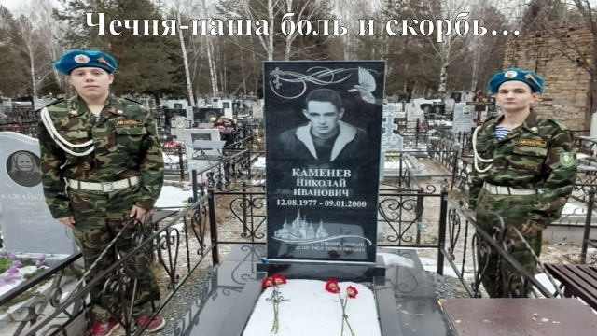 | 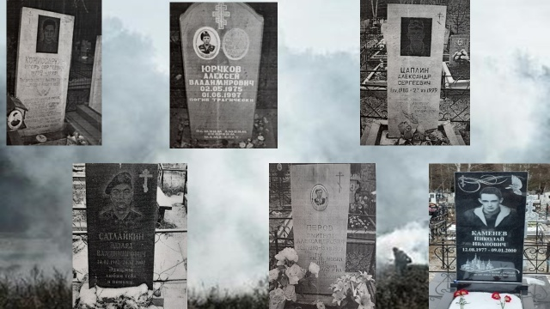
6.Посещение аллеи Памяти воинов участников боевых действий в Афганистане и на Северном Кавказе в сквере победы г.Шумерля
На фото члены волонтерского объединения Шумерлинского политехнического техникума Минобразования Чувашии на аллее Памяти воинов участников боевых действий в Афганистане и на Северном Кавказе в сквере победы г.Шумерля.
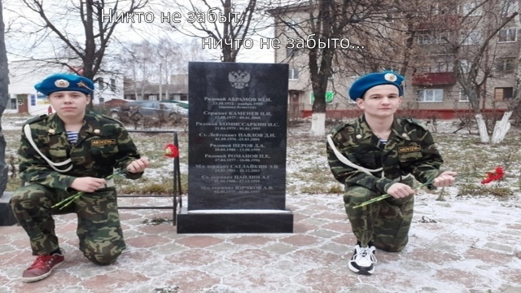 | 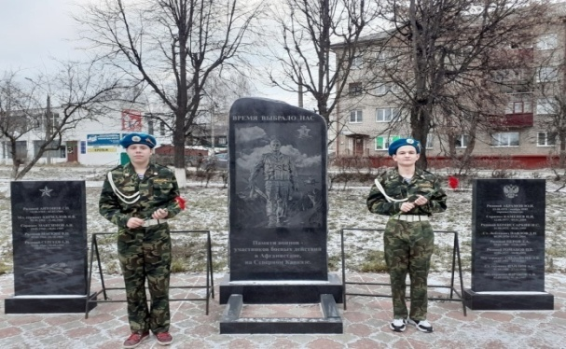
7.Встреча с участниками боевых действий
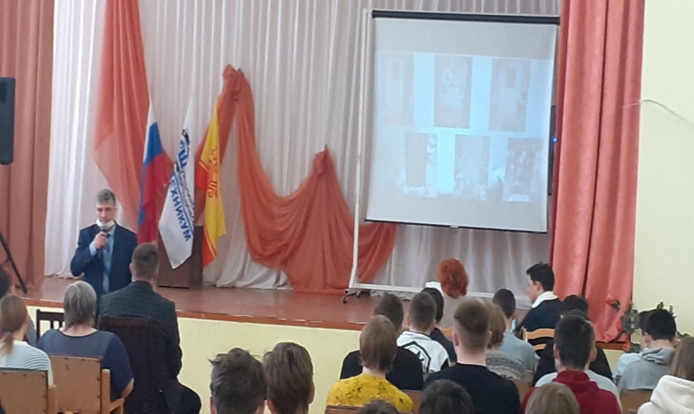 | Членами волонтерского объединения совместно с творческим коллективом «Пламя» была организована встреча с Кумруковым В.Г., ветераном воздушно-десантных войск, участником боевых действий на Кавказе, в Чеченской Республике, который обратился к будущим призывникам со словами напутствия.

Заключение
Проект посвящен сохранению исторической памяти о войне в Чеченской Республике, о ратных подвигах земляков – жителях города Шумерля в годы боевых действий, формированию патриотизма, воспитанию чувства любви к Родине, готовности к военной службе, созданию информационного фонда, раскрывающего подвиг молодых людей, погибших в военных действиях в Чечне. Реализация проекта проходит по четырем этапам. Целевой группой проекта являются члены волонтерского объединения совместно с творческим коллективом «Пламя», студенческим научным обществом техникума, студенческим советом техникума.
Практическим результатом реализации проекта является пополнение фонда краеведческого уголка техникума о жителях города Шумерля, участниках боевых действий в Чечне; разработка сценариев и проведение общетехникумовских внеклассных мероприятий, посвященных памятным и праздничным датам; создания мультимедийных презентаций, видеороликов, документального фильма о шумерлинцах - участниках боевых действий в Чеченской Республике; организация волонтерского отряда по уходу за могилами земляков-шумерлинцев, погибших в Чеченской войне, памятниками воинам-интернационалистам; шефская помощь семьям шумерлинцев-героев, погибших в Чеченской войне.
Весь собранный материал, разработки мероприятий и видео-презентации можно использовать в образовательных организациях Чувашской Республики.
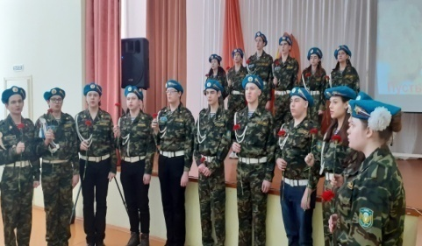 | 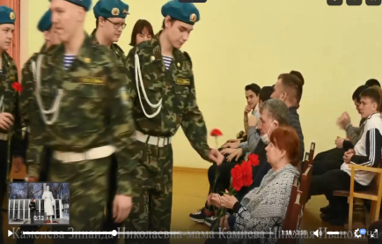 | 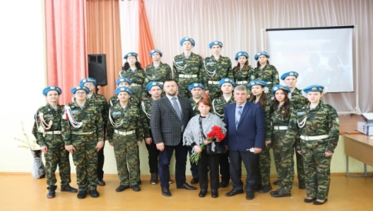

Используемые источники:
1.Ожегов С. И., Шведова Н. Ю. Толковый словарь русского языка. — 22-е изд. — М.: Русский язык, 1990. — 921 с.
2.Н. А. Белоусов «Патриотическое воспитание студентов как проблема педагогического образования» / Н. А. Белоусов, Т. Н. Белоусова // Патриотическое воспитание: история и современность: Сб. науч. ст. — М., 2004. — С. 38–41.
3. https://ria.ru/20181220/1548305038.html?in=t Пресс-конференция Владимира Путина. Онлайн-репортаж
4. Шульженко, М. Э. Патриотическое воспитание современной молодежи / М. Э. Шульженко. — Текст : непосредственный // Молодой ученый. — 2017. — № 47 (181). — С. 240-243. — URL: https://moluch.ru/archive/181/46664/
5. Федеральный закон "Об образовании в Российской Федерации" от 29.12.2012 N 273-ФЗ (последняя редакция) http://www.consultant.ru/document/cons_doc_LAW_140174/
6.Рабочие программы воспитания по образовательной программе среднего профессионального образования по специальностям и профессиям на период 2021 – 2025 г. Шумерлинского политехнического техникума Минобразования Чувашии

